金属及其化合物

一、金属的通性
K Ca Na Mg Al Zn Fe Sn Po（H） Cu Hg Ag Pt Au
1.与氧气反应
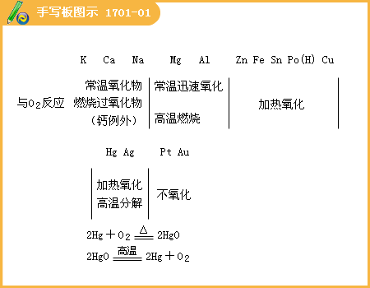
2.与水反应
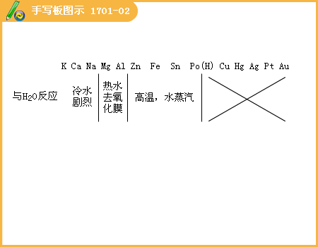
3.与H⁺反应
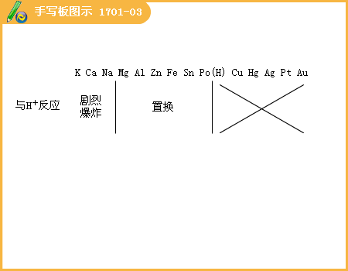
4.与盐溶液反应
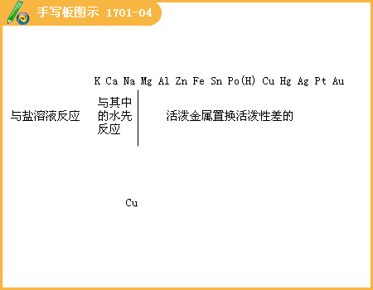
5.制备、冶炼
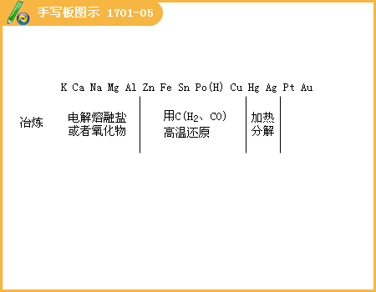
二、Na及其化合物
（一）物理性质
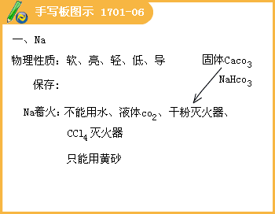
（二）化学性质
1.与氧气反应
4Na+O₂=2Na₂O（白色）
2Na+O₂=2Na₂O₂ （淡黄色）
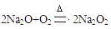
2.与水反应
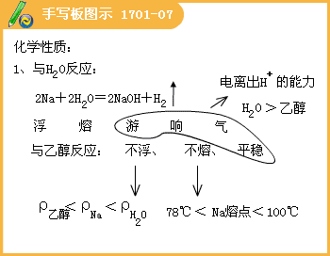
3.与其他非金属反应
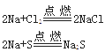
4.与盐溶液反应
2Na+CuSO₄+2H₂O=H₂↑+Cu（OH）₂+Na₂SO₄
考虑：把足量的Na加到硫酸铝溶液中，有什么现象？
答：有气体产生，同时产生白色沉淀。后来沉淀溶解、消失。
5.与溶融盐反应
4Na+TiCl₄=Ti+4NaCl （加热）
（三）Na的化合物---Na₂O₂
2Na₂O₂+2H₂O=4NaOH+O₂↑
2Na₂O₂+2CO₂=2Na₂CO₃+O₂
加水点火，有团棉花包上Na₂O₂然后滴入几滴水，棉花开始燃烧，为什么？
反应发热同时有大量的氧气。
吹气点火，有团棉花包上Na₂O_{2，}用玻璃管吹气，，棉花开始燃烧，为什么？
反应发热，产生氧气
关于Na₂O_{2，}的题一个是实验题，Na₂O₂,的含量的测定，另一个是设计到得计算。
计算1：a克H₂通入足量O₂混合点火，生成物通过足量的Na₂O_{2，}问固体增重多少克？
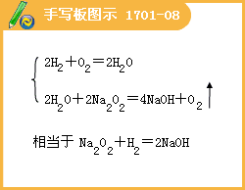
计算2：a克CO通入足量O₂混合点火，生成物通过足量的Na₂O_{2，}问固体增重多少克？
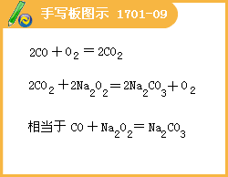
计算3：a克H₂和CO得混合物通入足量O₂混合点火，生成物通过足量的Na₂O_{2，}问固体增重多少克？
归纳一下：哪些物质ag在足量氧气中燃烧再通过Na₂O_{2，}净重还是ag？
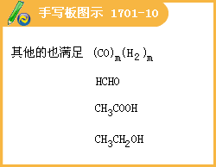
焰色反应：主要用于K⁺（紫色） Na⁺（黄色）
操作:①将铂丝蘸浓盐酸在无色火焰上灼烧至焰色稳定;②蘸取试样在无色火焰上灼烧,观察火焰颜色（若检验钾要透过钴玻璃观察）
三、Al及其化合物
（一）共同点
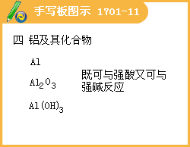
（二）Al及其化合物的转换关系
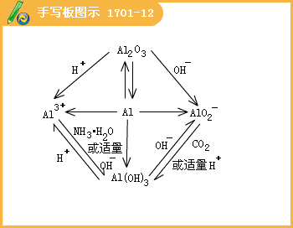
重要反应
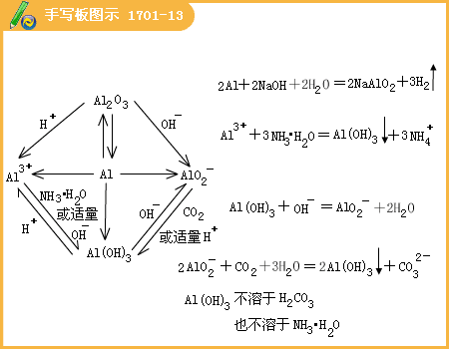
问题：a克Al加入足量的HCl（2 mol/L）500mL，铝全部溶解变为溶液，然后加入4mol/LNaOH,vmL,使Al³⁺恰好全部沉淀，得到最大沉淀求v是多少？
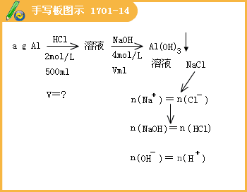
（三）AlCl₃中加入NaOH所得的图像
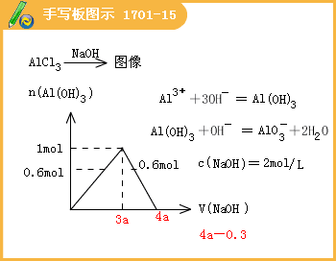
四、Fe及其化合物
（一） 铁三角
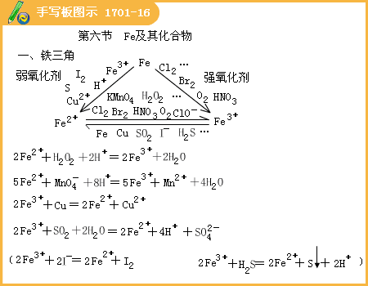
（二） Fe（OH）₂的制备
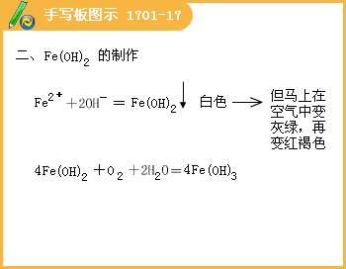
制纯净的Fe（OH）₂
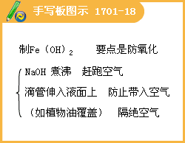
设计一个装置制氢氧化亚铁，用的铁、稀硫酸和氢氧化钠。问铁、稀硫酸和氢氧化钠分别放在哪个瓶中。
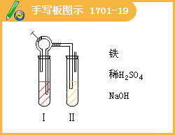
（三） Fe²⁺和Fe³⁺的检验
